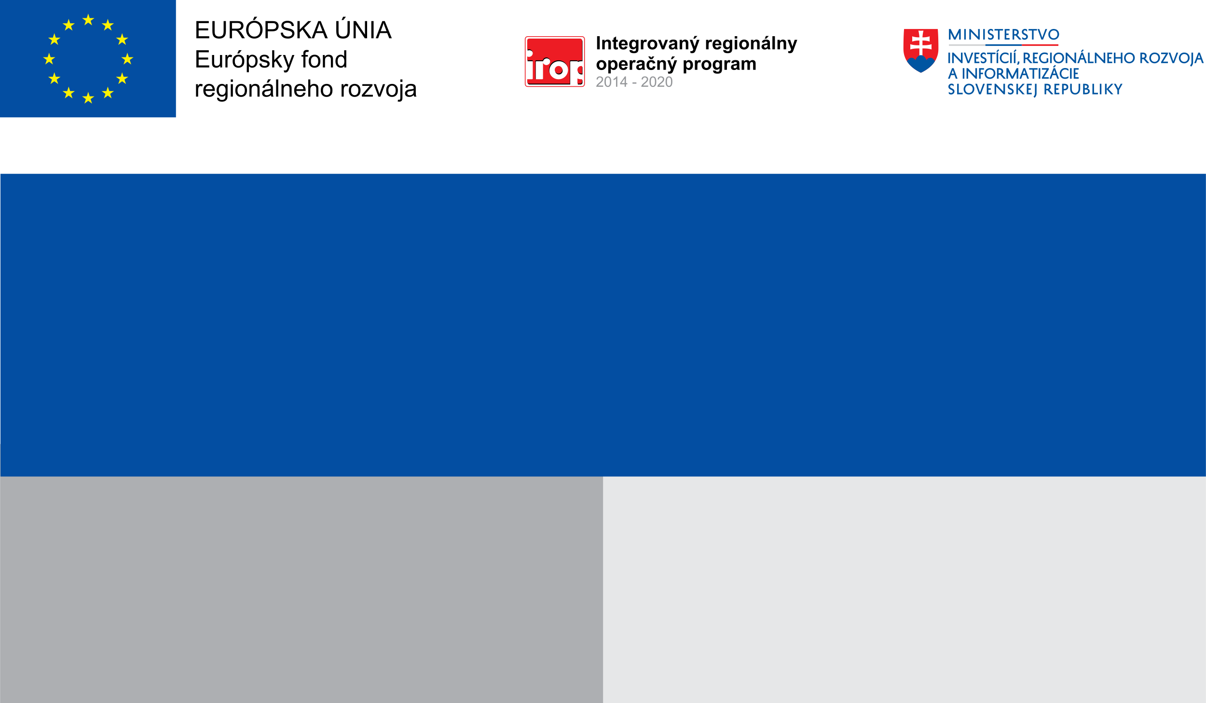

Projekt:

Vybudovanie predajne a kancelárií


Cieľ:
Predmetom projektu s názvom Vybudovanie predajne a kancelárií je zvýšiť konkurencieschopnosť žiadateľa SAMOSTAV, s.r.o. Hlavný cieľ bude naplnený splnením čiastkových cieľov:
▪ vybudovanie predajne a kancelárií
▪ vytvorenie 2 nových pracovných pozícií
Prijímateľ:
Nenávratný finančný príspevok:
Výška finančnej podpory z EÚ:
SAMOSTAV, s.r.o.
67 911,72 EUR
50 933,79 EUR

